**МИНИСТЕРСТВО ОБРАЗОВАНИЯ МОСКОВСКОЙ ОБЛАСТИ**

**Государственное бюджетное профессиональное образовательное учреждение Московской области «Люберецкий техникум имени Героя Советского Союза, летчика-космонавта Ю.А.Гагарина»**

**КУРСОВАЯ РАБОТА**

Панюшкина Павла Андреевича

по профессиональному модулю

ПМ.01 «Разработка модулей программного обеспечения для компьютерных систем»

ПМ.02. Осуществление интеграции программных модулей

Тема: «Разработка музыкального веб приложения с помощью PHP»

Специальность 09.02.07 «Информационные системы и программирование»

Курс 4 Группа № 195

Выполнил/а/ студент _____________ Панюшкин Павел Андреевич

(подпись) (ФИО полностью)

Руководитель Жирнова Юлия Витальевна

(подпись) (ФИО полностью)

Оценка ______________

Дзержинский 2023

**Содержание**

Введение 3

Постановка задачи 4

Изучение программных средств 5

Разработка базы данных 11

Разработка веб-приложения 15

Выводы 24

Список литературы 25

# **Введение**

В настоящее время музыкальные веб-приложения являются одними из самых популярных типов приложений в Интернете. Это объясняется тем, что музыка уже давно стала неотъемлемой частью жизни многих людей, и использование онлайн-сервисов и музыкальных приложений позволяет им наслаждаться любимой музыкой в любое время и в любом месте. В этой работе будет рассмотрена разработка бэкенда музыкального веб-приложения с использованием PHP и MySQL.

Целью курсовой работы является создание музыкального веб приложения с использованием веб технологий.

Для достижения данной цели требуется решить следующие задачи:

1. Анализ и сравнение языков программирования.
2. Проектирование и разработка базы данных
3. Разработка веб приложения, а также конкретных функцие, которые необходимо реализовать:

* Возможность регистрироваться на сайте
* Возможность слушать на сайте музыку
* Плейлисты

Данная разработка имеет практическую значимость, так как может использоваться для развлечения и развития определённого набора навыков.

# **Постановка задачи**

Предметная область курсовой работы "разработка бэкенда музыкального веб-приложения с использованием PHP и MySQL" включает в себя изучение музыкальной индустрии, веб-технологий, баз данных и пользователя.

На сегодняшний день музыкальная индустрия является одной из наиболее развитых и перспективных в сфере развлечений. В силу своей популярности, музыка стала неотъемлемой частью нашей жизни, а музыкальные сервисы и приложения стали популярным способом покупки и прослушивания музыкального контента.

PHP (Hypertext Preprocessor) является одним из наиболее распространенных языков программирования, используемых в веб-разработке. Он позволяет создавать динамические веб-страницы, работать с базами данных и обрабатывать информацию форм, а также обеспечивает легкое взаимодействие со всеми видами веб-серверов.

MySQL (My Structured Query Language) - это открытая реляционная система управления базами данных, которая предоставляет разработчикам инструменты для создания, управления и манипулирования базами данных.

Для разработки бэкенда музыкального веб-приложения используются различные технологии, такие как AJAX (Asynchronous JavaScript and XML), REST (Representational State Transfer) API (Application Programming Interface), JSON (JavaScript Object Notation), которые обеспечивают плавное взаимодействие между сервером и клиентом.

Разработка бэкенда музыкальной веб-платформы должна включать в себя создание базы данных музыкального контента, модулей работы с пользователями (регистрация, авторизация) и управления музыкальным контентом.

# **Изучение программных средств**

Для запуска веб приложения нам необходим сервер. Для этих целей будем использовать локальный сервер XAMPP (Рисунок 1).

XAMPP полностью бесплатный и простой в установке дистрибутив Apache, содержащий MariaDB, PHP и Perl. XAMPP создан с открытым исходным кодом, чтобы быть невероятно простым в установке и в использовании.



Рисунок 1. Логотип XAMPP

XAMPP активно используется для тестирования и локальной разработки веб-приложений, так как позволяет запускать приложения с бэкендом(кодом, выполняющимся на сервере) на своей машине без необходимости пользоваться сторонними хостингами или виртуальными машинами.

**Преимущества XAMPP:**

XAMPP имеет следующие весомые преимущества, мотивирующие выбирать для запуска веб приложений именно его:

* **Удобство в использовании.** Чтобы запустить свое приложение, достаточно просто скачать программу и поместить исходный код приложения в нужную папку.
* **Цена. Программа полностью бесплатная, так что нет необходимости тратить большие деньги на ее покупку или ежемесячную подписку**
* **Open source.** Программа имеет полностью открытый исходный код, что позволяет модифицировать ее по своему усмотрению;
* **Кросс-платформенность.** Данное приложение можно установить как на Windows, так и на macOS и Linux. Это очень удобно и позволяет любому разработчику иметь возможность пользоваться приложением, в независимости от его операционной системы.

**Visual Studio Code**- текстовый редактор, разработанный Microsoft для Windows, Linux и macOS. Позиционируется как «лёгкий» редактор кода для кроссплатформенной разработки веб и облачных приложений. Включает в себя отладчик, инструменты для работы с Git, подсветку синтаксиса, IntelliSense и средства для рефакторинга. Имеет широкие возможности для кастомизации: пользовательские темы, сочетания клавиш и файлы конфигурации. Распространяется бесплатно, разрабатывается как программное обеспечение с открытым исходным кодом, но готовые сборки распространяются под проприетарной лицензией. Visual Studio Code основан на Electron и реализуется через веб-редактор Monaco, разработанный для Visual Studio Online.

**Visual Studio Code** позволяет быстро и легко создавать современные облачные приложения с помощью Azure. Кроме того, новая версия также имеет полную поддержку . NET и ее унифицированной платформы для веб-приложений, клиентских и мобильных приложений для разработчиков Windows и Mac

**Преимущества Visual Studio 2022:**

1. Кроссплатформенность
2. Высокая производительность.
3. Visual Studio Code позволяет создавать и подключать сторонние дополнения ([плагины](https://ru.wikipedia.org/wiki/%D0%9F%D0%BB%D0%B0%D0%B3%D0%B8%D0%BD)) для расширения функциональности практически на каждом уровне.
4. Добавление новых наборов инструментов.

**Установка и настройка XAMPP**

В самом начале, необходимо установить XAMPP. Для этого необходимо перейти на официальный сайт и перейти на страницу загрузки (Рисунок 2).

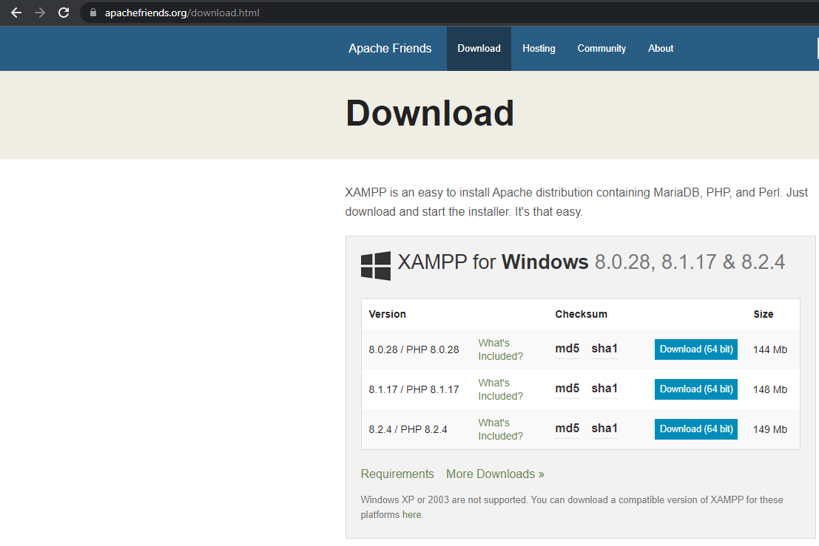

Рисунок 2. Страница скачивания XAMPP на сайте разработчика.

После успешной установки XAMPP запускаем программу с помощью ярлыка на рабочем столе (Рисунок 3).



Рисунок 3. Ярлык XAMPP

Как только запустится приложение, откроется панель управления локальным сервером(Рисунок 4).

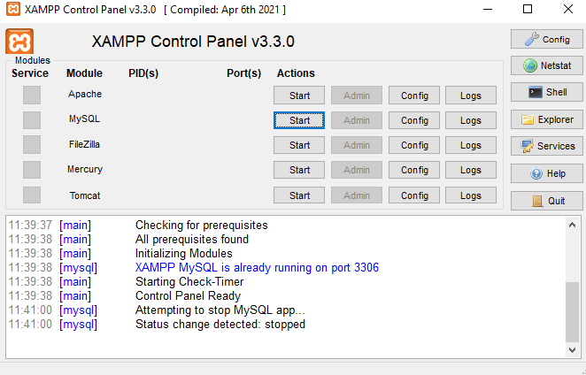

Рисунок 4. Панель управления XAMPP.

Теперь необходимо напротив модуля Apache и MySQL нажать кнопку “Start”, чтобы запустить их (Рисунок 5).

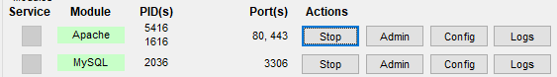

Рисунок 5. Модули после включения

Далее переходим в браузер на адрес localhost и видим, что сервер успешно запущен (Рисунок 6).

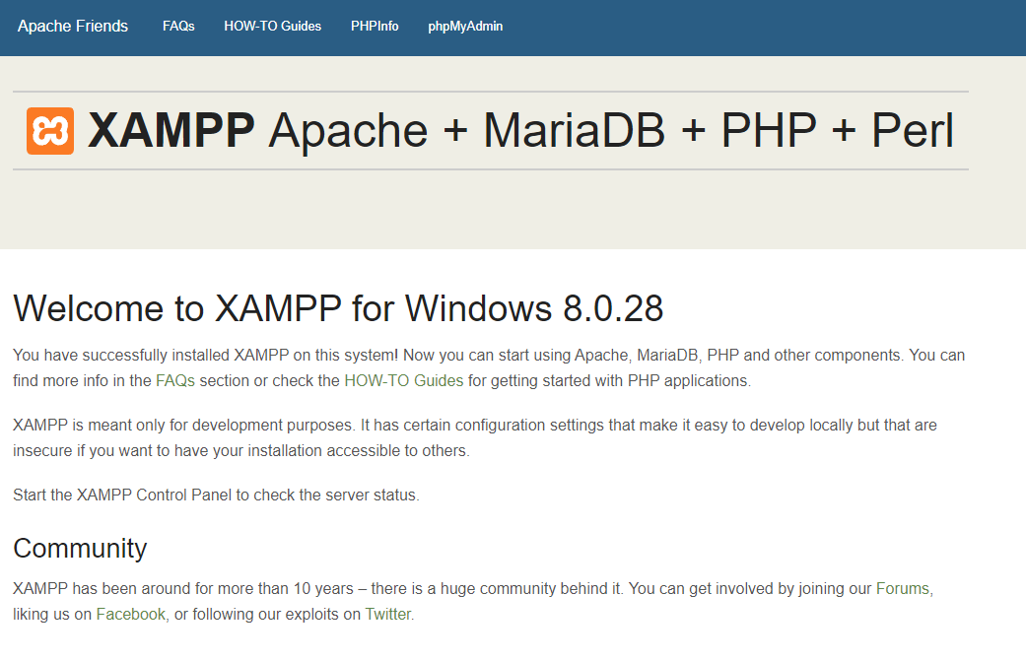

Рисунок 6. Пустой проект XAMPP.

Теперь осталось только перенести туда исходный код веб приложения, которые необходимо запустить в папку xampp/htdocs. Там создаем новую папку и помещаем туда весь код (Рисунок 7).

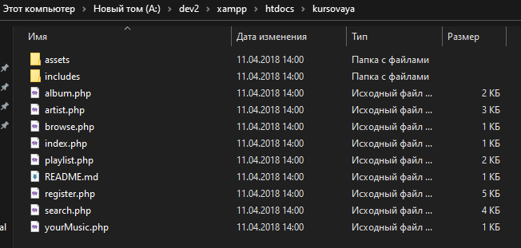

Рисунок 7. Исходный код в нужной директории.

Теперь приложение готово к работе, достаточно только перейти по адресу localhost/”Название папки с кодом.

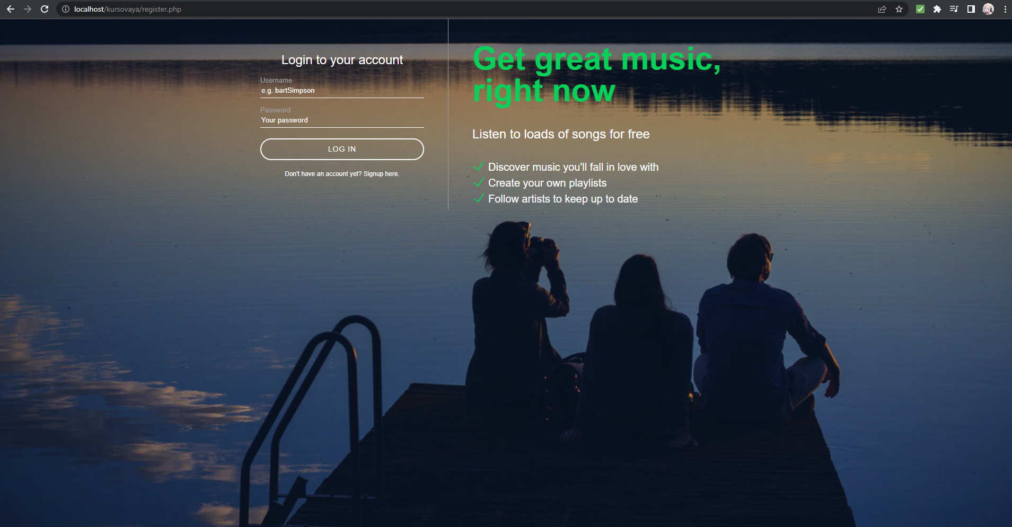

Рисунок 7. Веб приложение в браузере.

# **Разработка базы данных**

Теперь необходимо разработать базу данных для веб приложения. Для этого в панели управления XAMPP нужно нажать кнопку “Admin” возле модуля MySql. После этого откроется браузер и страница “phpMyAdmin”. Здесь мы будем создавать и редактировать нашу базу данных (Рисунок 8).

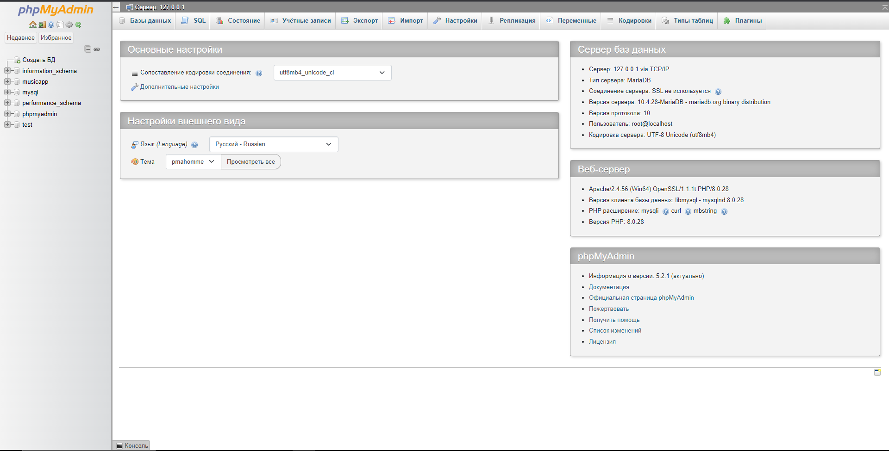

Рисунок 8. PHPMyAdmin.

Чтобы создать базу данных, нажимаем кнопку “Создать БД”, даем ей название и выбираем кодировку (Рисунок 9).

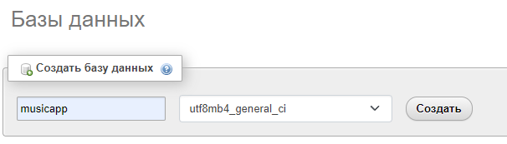

Рисунок 9. Окно создания БД.

Теперь в созданную базу данных нужно добавить таблицы. Для этого необходимо нажать кнопку “Создать новую таблицу”, заполнить имя таблицы и количество столбцов в ней (Рисунок 10).

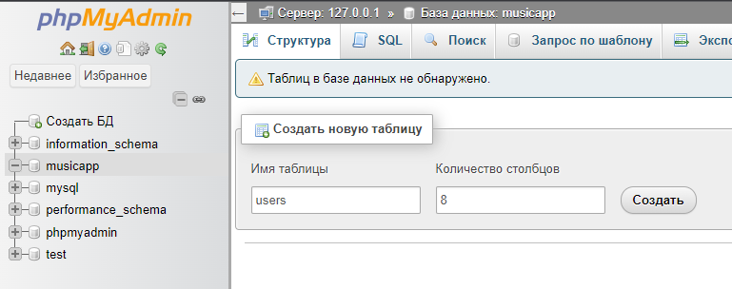

Рисунок 10. Создание таблицы users.

Далее нужно создать структуры таблицы: количество столбцов и их названия, тип данных, размер, первичные и внешние ключи. По такому принципу создаем все необходимые таблицы: users (Рисунок 11), songs (Рисунок 12), genres (Рисунок 13), albums (Рисунок 14), artists (Рисунок 15).

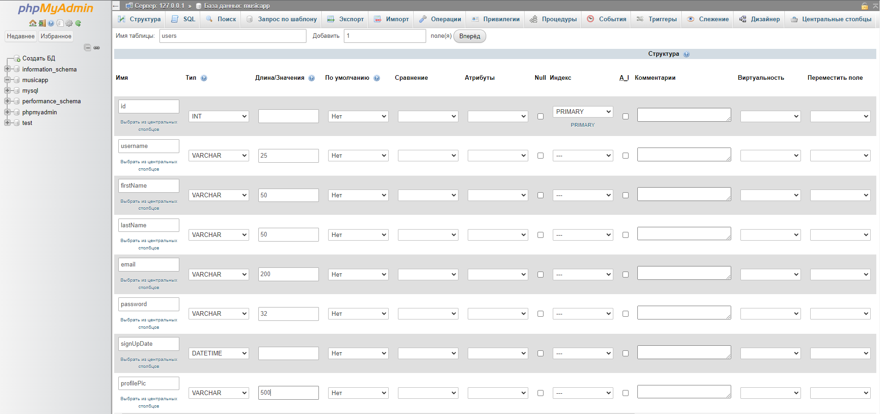

Рисунок 11.Таблица Users.

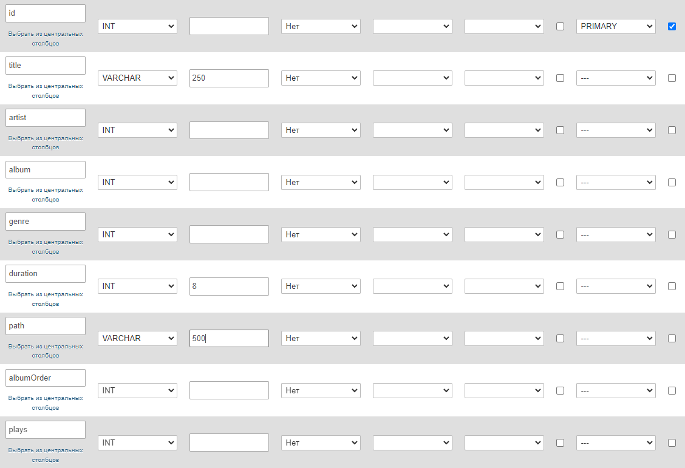

Рисунок 12.Таблица Songs.

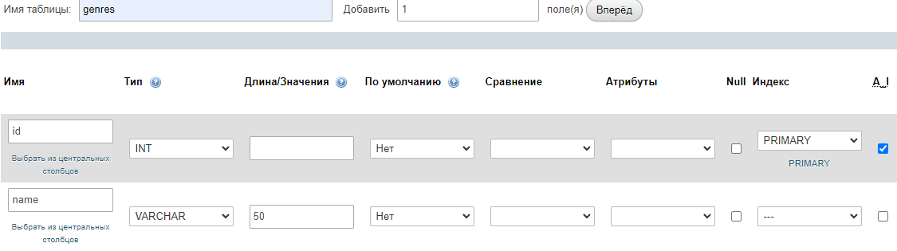

Рисунок 13.Таблица Genres.

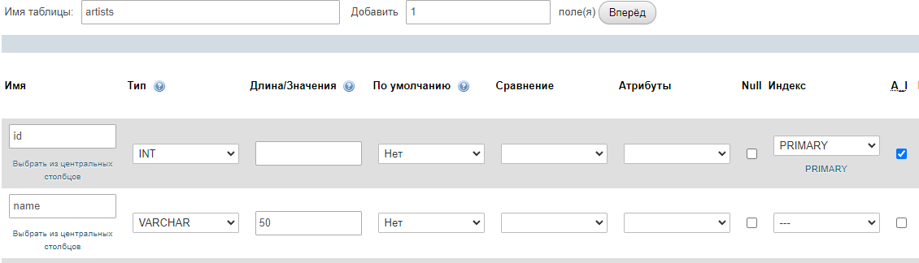

Рисунок 14.Таблица Artists.

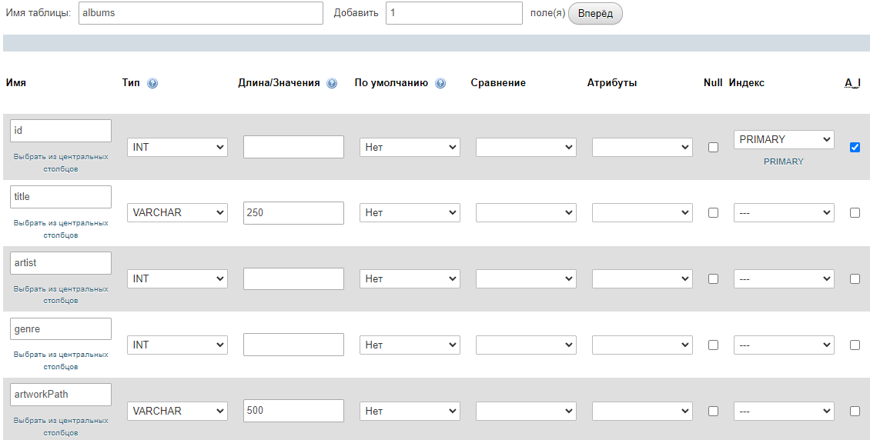

Рисунок 15.Таблица Albums.

База данных готова, осталось только заполнить ее и можно приступать к разработке приложения

# **Разработка веб приложения**

# Для разработки веб приложения будем использовать php, так как он позволяет быстро и легко создать динамические веб-страницы и приложения.

Первым делом нужно создать страницу регистрации, так как для комфортного пользования сервисом пользователю нужен аккаунт.

Процесс разработки страницы регистрации на PHP начинается с создания формы, на которой пользователь должен ввести свои данные, такие как имя, фамилия, электронная почта, пароль и т.д. Далее, необходимо произвести проверку этих данных на наличие ошибок или недостоверных сведений. Например, при проверке электронной почты необходимо убедиться в ее корректности, чтобы пользователь мог получать уведомления и подтверждения регистрации.

После успешной проверки данных, данные пользователя могут быть сохранены в базе данных MySQL с помощью языка SQL. Важно учитывать безопасность при сохранении пользовательских данных и защитить приложение от возможных атак.

Наконец, пользователю должно быть предоставлено уведомление о успешной регистрации и перенаправление на страницу входа в приложение. Кроме того, для удобства новых пользователей можно также предоставить дополнительные сведения о приложении, такие как функциональные возможности и инструкции по использованию.

Создаем файл register.php и добавляем туда следующий код (Рисунок 16, 17):

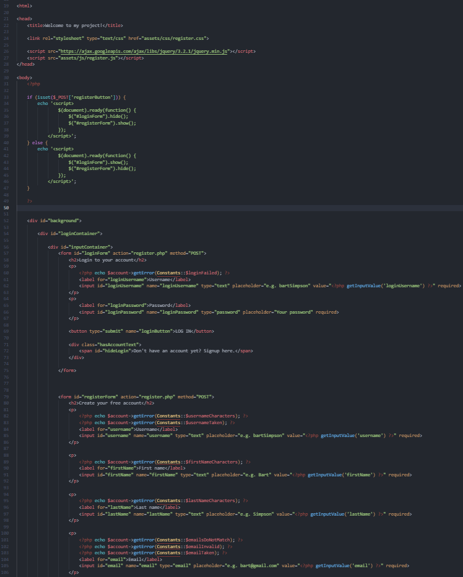

Рисунок 16. register.php (часть 1).

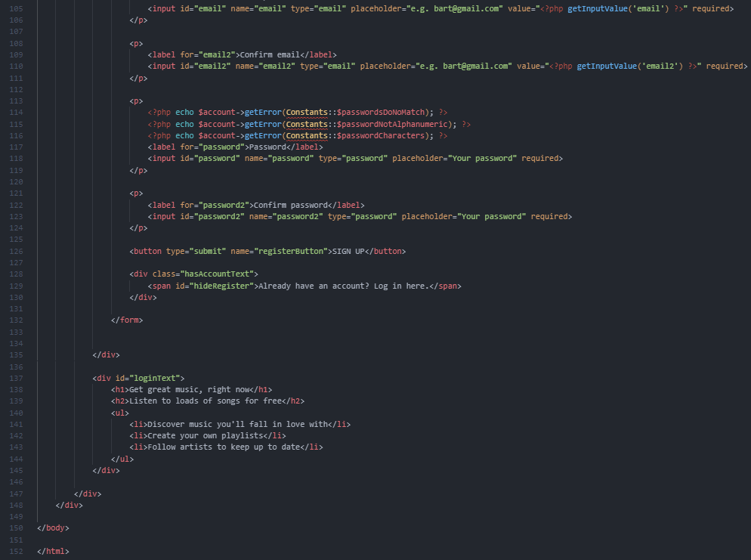

Рисунок 17. register.php (часть 2).

Как нетрудно заметить, файл очень напоминает html разметку. На самом деле это она и есть, структура сайта представляет собой html файл, но сам по себе html статический, так что взаимодействие с сервером создается благодаря вставкам php кода, которые делаются с помощью тега <?php “php код” ?>.

На странице расположена форма, в которую пользователь пишет свои данные, затем после того, как он нажмет на кнопку и отправит информацию на сервер, эти данные запишутся в БД и на сервере появится новый пользователь.

Перед тем, как создать нового пользователя, сначала нужно проверить введенные данные на корректность. С помощью php кода проверяется длина имени пользователя, его уникальность и наличие данных во всех полях формы регистрации. Если какие-то условия не удовлетворены, то регистрации не произойдет, а пользователь увидит на экране, что конкретно пошло не так.

Если все данные корректны, то с помощью PHP выполняется SQL запрос, отправляющий данные в БД, чтобы пользователь потом мог заходить в систему.

SQL запрос – команда для языка SQL (Structured Query Language — «язык структурированных запросов»), которая позволяет взаимодействовать с базой данных. Благодаря PHP мы можем взаимодействовать с базой данных не заходя в панель, а производить запросы прямо из кода. Как только будет установлена корректность введенной пользователем информации, будет выполнен запрос INSERT, добавляющий в таблицу users новую запись, в которой будут все данные, касающиеся пользователя. Производится это с помощью строки:

INSERT INTO users VALUES ('', '$un', '$fn', '$ln', '$em', '$encryptedPw', '$date', '$profilePic')

Для удобства создадим отдельный класс Account для вынесения важной логики в отдельный файл. Назовем его Account.php (Рисунок 18).

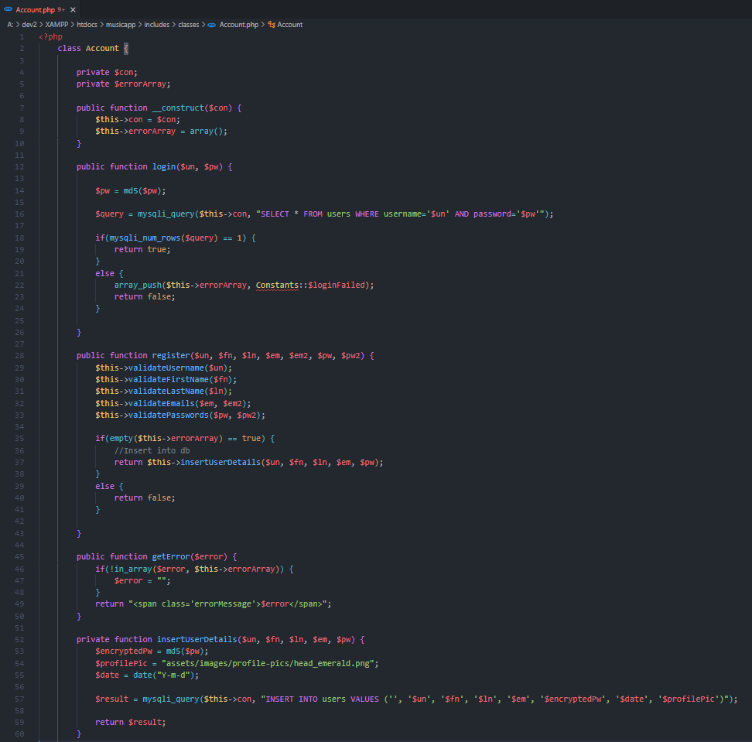

Рисунок 18. Файл Account.php.

Страница регистрации готова, теперь нужно добавить возможность проигрывания музыки. Делать это будем с помощью HTML5.

HTML5 – последняя версия языка разметки HTML, позволяющая очень легко отображать и проигрывать аудиофайлы на сайте. Создадим класс nowPlayingBar.php и добавим туда следующий код (Рисунок 19).

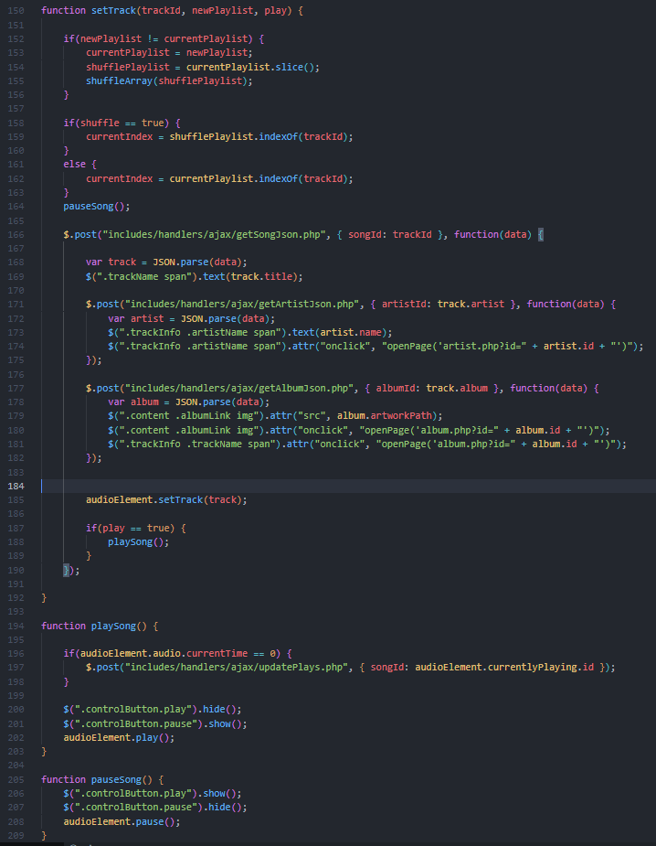

Рисунок 19. Файл Account.php.

Осталось только сделать плейлисты, чтобы композиции можно было удобно группировать. Для этого создадим класс php (Рисунок 20).

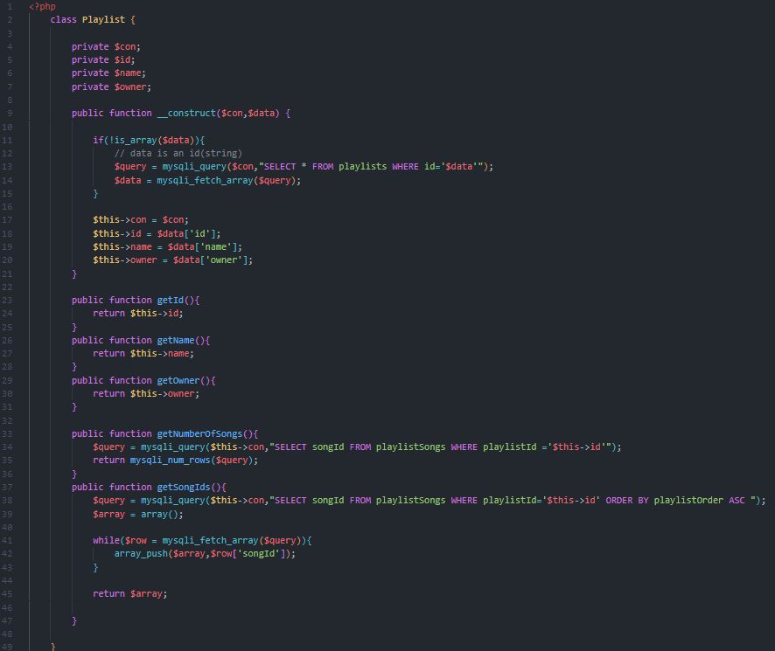

Рисунок 20. Класс playlist.php.

Теперь пользователь может создавать свои плейлисты и добавлять туда композиции, чтобы затем иметь возможность прослушивать только то, что он хочет.

Приложение практически готово, осталось только сделать внешний вид приложения приятным, а его использование удобным. Для этого нужен CSS(Cascading Style Sheets «каскадные таблицы стилей»). Если HTML отвечает за базовую структуры сайта, а PHP за внутреннюю логику, выполняющуюся на сервере скрытно от пользователя, то CSS позволяет сайту выглядеть красиво, причем при правильном использовании сайт будет хорошо выглядеть на любых устройствах, будь это телефон, планшет, компьютер или ноутбук. Структура CSS:

селектор: {

свойство: значение;

свойство: значение;

}

Создадим файл style.css и добавим туда следующий код: (Рисунок 21).

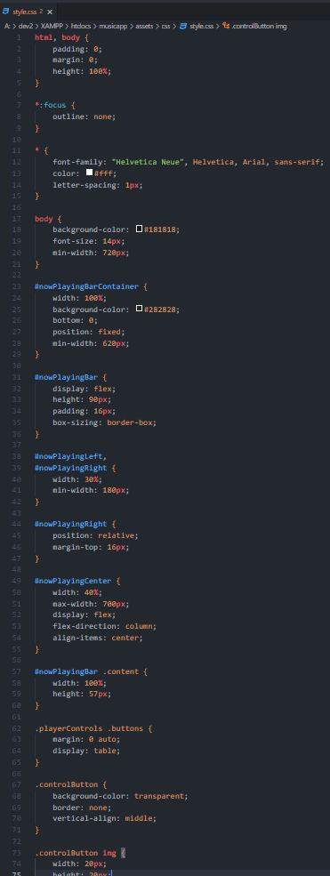

Рисунок 21.Файл style.css.

Основные функции музыкального веб-приложения готовы. Реализован процесс регистрации, прослушивания треков, возможность создания плейлистов. Внешний вид соответствует стандартам разработки веб-приложений, а пользовательский интерфейс удобен и понятен. Приложение готово (Рисунок 22).

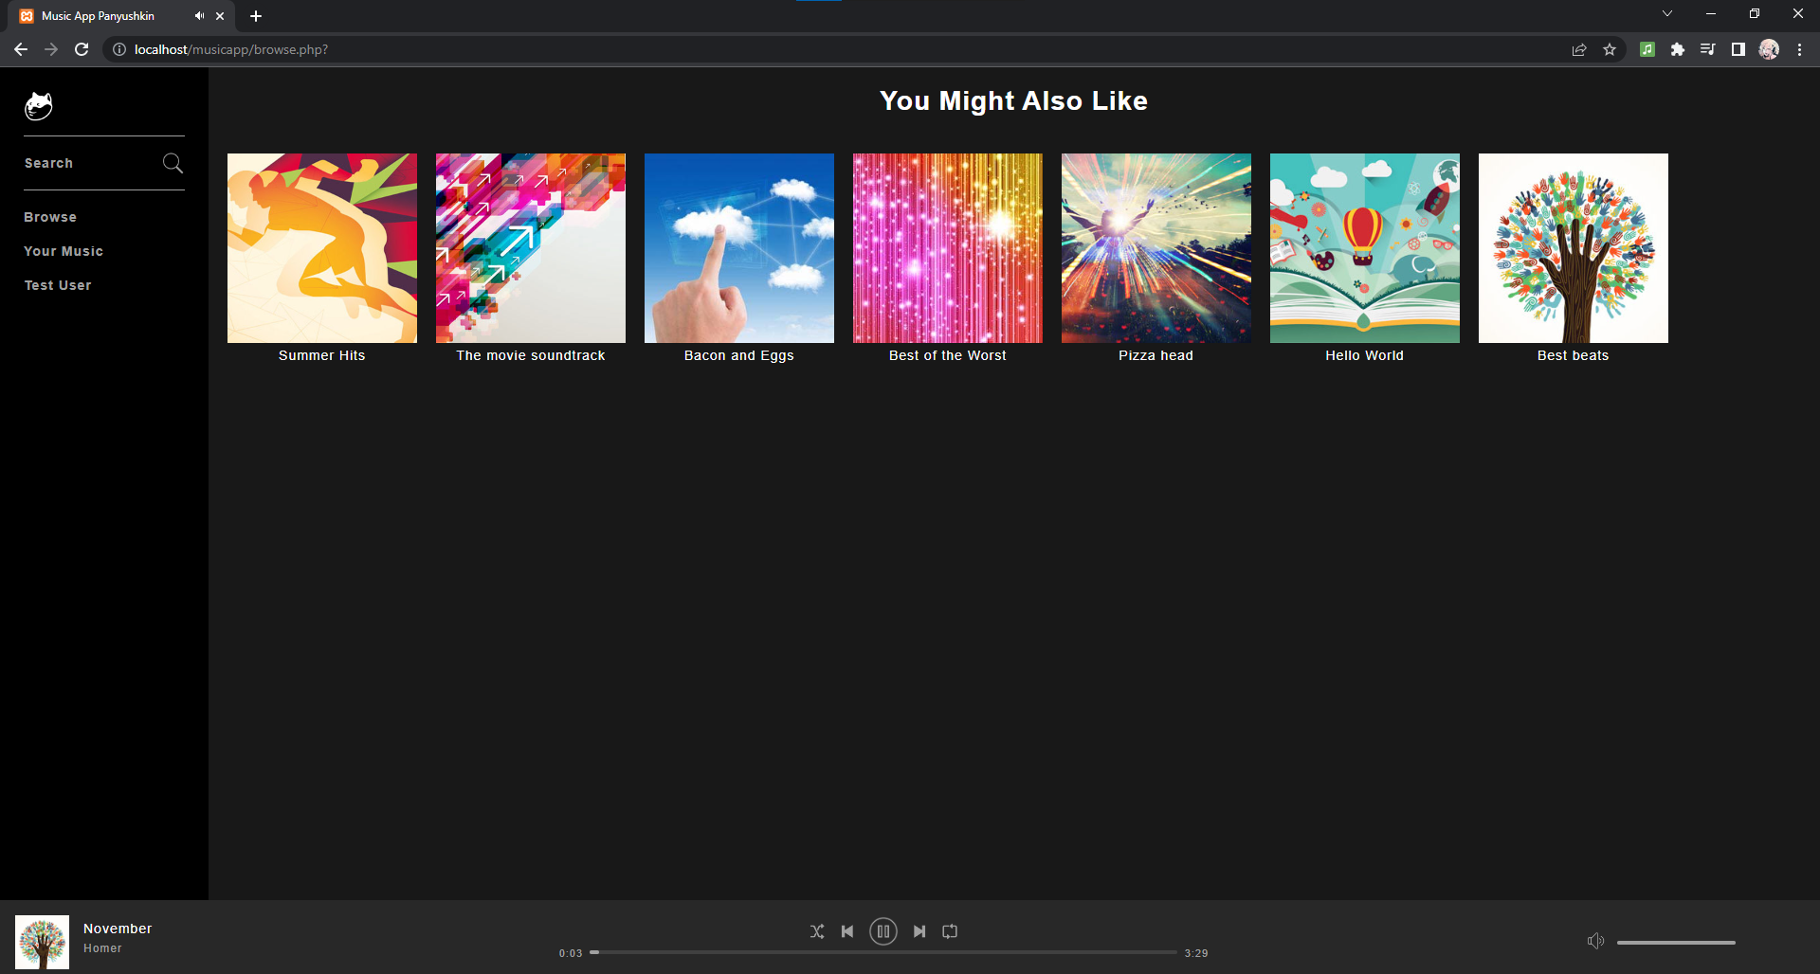

Рисунок 22. Готовое приложение.

# **Выводы**

В процессе выполнения курсовой работы были рассмотрены основные функции музыкального веб-приложения а также решены следующие задачи:

1. Проанализирована предметная область.
2. Спроектирована и разработана база данных.
3. Создано веб-приложение с использованием языка программирования PHP и СУБД MySQL, а также реализовано:

* Регистрация
* Возможность прослушивания аудиозаписей
* Создание плейлистов

Цель Курсовой работы выполнена.

# **Список литературы**

1. Карпова Т.С. Базы данных: модели, разработка, реализация. – СПб.: Питер, 2015.
2. Стружкин Н. П. Базы данных. Проектирование. Учебник / Н.П. Стружкин, В.В. Годин. – М.: Юрайт, 2016.
3. Дейт, К. Дж. SQL и реляционная теория. Как грамотно писать код на SQL / К.Дж. Дейт. - М.: Символ-плюс, 2016.
4. Джордж Шлосснейгл. Профессиональное программирование на PHP, 2006.
5. Уильям Стейнмец, Брайан Вард. 75 готовых решений для вашего web-сайта на РНР, 2009.
6. Мишель Е. Дэвис и Джон А. Филипс. Изучаем PHP и MySQL, 2008
7. Прайс, Джейсон Oracle Database 11g: SQL. Операторы SQL и программы PL/SQL / Джейсон Прайс. - М.: ЛОРИ, 2018.
8. Николай Прохоренок. HTML, JavaScript, PHP и MySQL. Джентельменский набор Web-мастера, 2010.
9. Тим Конверс, Джойс Парк и Кларк Морган. PHP 5 и MySQL. Библия пользователя, 2006